С самого момента рождения родители стремятся развивать своего ребенка. Причем все чаще и чаще мамы и папы отдают предпочтение развитию духовному и интеллектуальному, отодвигая физические занятия на второй план. Но не стоит умалять значения физической подготовки! Врачи, обеспокоенные стремительным омоложением сердечно - сосудистых заболеваний, провели широкомасштабные исследования среди детей и подростков. Результат был впечатляющим. Оказалось, что возраст от 5 до 8 лет является определяющим в плане риска развития у взрослого человека атеросклероза и инфаркта миокарда. Причем, чем активнее ребенок занимался спортом, тем меньше этот риск.
Понятно, что каждый родитель хочет, чтобы его ребенок рос здоровым и сильным. Итак, решено: надо заниматься спортом! Но каким именно? В поисках решения проблемы физической подготовки мамы и папы, к сожалению, нередко ступают на неверный путь. И все по причине того, что часто интересы и возможности малыша остаются на заднем плане в угоду родительским амбициям. Лето – прекрасное время начать подготовку вашего ребенка к занятиям спортом. Главная проблема другого рода – какой вид спорта выбрать. Спортивные традиции в нашей стране достаточно глубокие, а сейчас, по счастью, у нас постепенно утверждается мода на здоровый образ жизни. Так что выбор спортивных секций, школ и клубов достаточно велик.

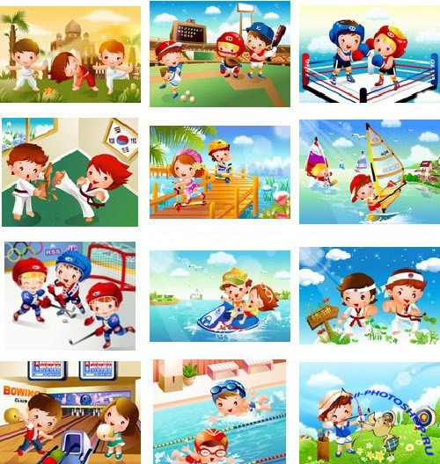

Этот вариант лучше всего подойдет открытым для контакта, общительным детям. Или же, наоборот, малышам, нуждающимся в развитии этой черты характера. Девочкам обычно рекомендуют попробовать себя в баскетболе, гандболе, волейболе, но отдавать малышку, например, в женский хоккей большинство даже увлеченных этим видом спорта родителей считают нецелесообразным.
Многие мальчишки с удовольствием погоняют в футбол или побросают мяч в баскетбольную корзину. Так что, если у вас нет четких приоритетов среди спортивных видов, возможно, стоит начать именно с этих. Профессиональные тренировки начинают обычно с 5 лет.
Как правило, мальчишкам нравится много движения и общения, да и к тому же в футбол, как и в хоккей, у нас в стране «играют настоящие мужчины».

Вот эта стихия, без преувеличения, подходит всем без ограничения. Еще не научившиеся ходить малыши именно здесь постигают спортивные азы. Сами родители, отправляя ребенка в секцию плавания, прыжков в воду, синхронного плавания или водного поло, часто аргументируют свое решение тем, что именно благодаря спортивным водным процедурам у детей вырабатывается хорошая осанка и крепкие мышцы. Да и сам факт, что чадо научится плавать и чувствовать себя как рыба в воде, не оставляет многих родителей равнодушными. Что уж говорить о роли закаливания!

Она может стать первой ступенью в занятиях любым другим видом спорта (не зря ее называют матерью всех спортивных занятий), и начинать тренировки можно уже с 3 лет. Ведь этот вид спорта развивает практически все: осанку, координацию, мышцы, характер, грацию, стройность. Особенно гимнастика любима и популярна среда девочек. Причин этому много. И овна из них связана с тем, что фигура гимнастки смотрится наиболее гармонично – у девочек нет широких плеч, присущих тем, кто занимается водными видами спорта, нет резких, а зачастую угловатых движений, гибкость, сформированная во время занятий, сохраняется у девочки на всю оставшуюся жизнь, придавая походке легкость и грацию.

Это не только традиционные лыжи, но и модные нынче биатлон, сноуборд, прыжки с трамплина, горные лыжи и многое другое. Специалисты настоятельно рекомендуют детям начинать знакомство с зимними видами спорта с традиционных лыж. Этот вид спорта особенно хорош с точки зрения закаливания, ведь ребенок постепенно привыкает к постоянному свежему воздуху, развиваются все мышцы (прежде всего ног), координация движений. Конечно, существует угроза травматизма. Но абсолютно безопасного вида спорта нет. Спорт есть спорт. Об этом забывать не стоит.

Очень красивый и зрелищный вид спорта, которым легко увлекаются и мальчики, и девочки. Несмотря на внешнюю простоту и красоту, относится к наиболее сложным, поэтому нужно настроиться на то, что не все сразу будет получаться, как хотелось бы. Именно здесь особенно сильно чувствуется жесткая конкуренция. Безусловно, хорошо развиваются мышцы ног, рук как у парников, так и сольных танцоров на льду, координация, грация. Но фигуристам приходится много работать не только на катке, но и в зале – над хореографией.

Во время занятий работают практически все группы мышц, хорошо развивается координация движений. Этот вид спорта (а вернее, регулярные соревнования) также помогает выработать у ребенка столь необходимые в жизни качества, как упорство и настойчивость. Однако, что греха таить, этот вид спорта – не из дешевых. Кроме того, теннис не терпит пренебрежения. Для серьезного овладения техникой надо заниматься 2- 3 раза в неделю, а количество детей в группе при этом должно быть не более 4-5. Время от времени также необходимы индивидуальные тренировки.

Приобрели особую популярность в последние десятилетия. К ним относятся дзюдо, самбо, карате, айкидо, ушу и еще множество вариантов единоборств. Эти виды спорта развивают координацию движений, мускулатуру, учат малыша быстро реагировать и правильно падать. Девочки занимаются боевыми искусствами с не меньшей охотой, чем мальчики. Это неудивительно: в наше время умение постоять за себя очень полезный навык. Уровень травматичности при квалифицированном преподавании не выше обычного. Однако надо быть готовым к тому, что после тренировок неизбежны синяки.

Хотите найти более простой и безопасный путь приобщения вашего ребенка к спорту? Начните с обычных танцев. К танцам относятся: спортивные танцы, аэробика, разновидности современных танцев.

К выбору вида спорта нужно отнестись предельно внимательно. Важно, чтобы он соответствовал характеру ребенка. Нельзя давить на малыша, через силу заставлять его ходить в спортивную секцию, ведь спорт должен приносить радость. Ни в коем случае нельзя сбрасывать со счетов его склонности и бороться с природой, пытаясь на свое усмотрение «улучшать» ребенка. Попробуйте выявить и развить все позитивное, что досталось ему от рождения. Не бойтесь экспериментировать: не стоит корить малыша, если он, полгода проходив в секцию, вдруг решительно откажется продолжать занятия. Сначала попробуйте разобраться в ситуации. Возможно, дело не в самом спорте, а в социально-коммуникативных отношениях внутри коллектива. Ведь для детей важны не только занятия, но и общение, прежде всего игры.
А может быть, ребенок не смог найти с тренером общий язык. Не бойтесь попросить у преподавателя разрешения присутствовать на занятиях, поговорите с тренером по душам. Скорее всего, вы поймете, в чем суть конфликта. А вообще психологи считают, что дети часто лет до 10 не могут определиться, какому же виду спорта им хотелось бы посвятить себя.
Но главное, чтобы малыши хотели заниматься, ведь спорт – это здоровье!

